
Brf Jordabalken

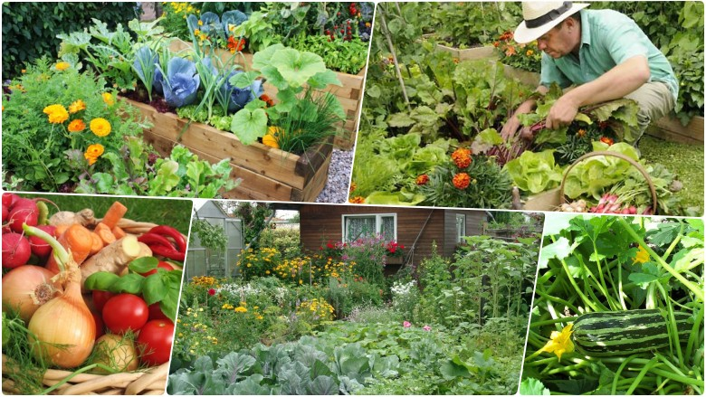

You are welcome to contact susanne.brokop@med.lu.se for an English version

ODLAR-TRÄFF
Onsdag 8 april kl 19.00 i gemensamhetslokalen

Det närmar sig början på odlingssäsongen och snart ska det sås och sättas i odlingarna på odlingslotter, i pallkragar, på balkonger och altaner.
Vad satsar du på i år?
Har du några nya spännande idéer eller planer?
Har du drivit upp något hemma i köket som ska sättas ut?
Hur många olika sorters potatis och morötter finns det egentligen?

Hur ser det ut på kolonilotten, saknas något, är det ordning och reda i skjulet, behövs det nya grejor?
Ja, ni ser, det finns massor att prata om och att berätta.

Har du ingen odlingslott? Du kanske odlar på balkong eller terrass, kanske är du nyfiken på hur det fungerar med odlingslotterna?
Kom och ta en enkel fika och träffa andra odlare och ta del av erfarenheter, tips och råd ….. och kanske en och annan stickling.

Välkomna, hälsar styrelsen

